PRAKIRAAN TERJADINYA BANJIR MENGGUNAKAN ALGORITMA RANDOM FOREST

¹Fadhilah Khusnul Khotami
²Heru Herdianto
¹Kota Bekasi
fadhilkocak92@gmail.com
²Kota Bekasi
herdiantoheru@gmail.com
Jurusan Informatika, Fakultas Teknologi Industri, Universitas
Gunadarma

ABSTRAK
Banjir merupakan masalah lingkungan yang signifikan di Indonesia, khususnya di kota metropolitan seperti Jakarta. Dengan dua musim utama di negara ini, yaitu musim hujan dan kemarau, Jakarta sering kali mengalami banjir akibat curah hujan tinggi dan faktor-faktor lain seperti banjir kiriman dan rob. Penelitian ini bertujuan untuk memprakirakan terjadinya banjir di Jakarta menggunakan algoritma Random Forest. Metode penelitian ini melibatkan empat tahapan utama: pengumpulan data dari situs Kaggle dengan dataset berjudul "Climate and Flood Jakarta 2016-2020," pengolahan data melalui data cleansing dan pembagian dataset menjadi training set dan testing set, implementasi model Random Forest menggunakan Google Colab dan library scikit-learn, serta evaluasi kinerja model menggunakan Confusion Matrix dan Classification Report.
Kata Kunci: Random Forest, Machine Learning, Prakiraan, Python, Banjir

ABSTRACT
Flooding is a significant environmental problem in Indonesia, especially in metropolitan cities like Jakarta. With two main seasons in the country, namely the rainy and dry seasons, Jakarta often experiences flooding due to high rainfall and other factors such as submission flooding and tidal flooding. This research aims to forecast the occurrence of flooding in Jakarta using the Random Forest algorithm. The research method involves four main stages: data collection from the Kaggle website with a dataset titled “Climate and Flood Jakarta 2016-2020,” data processing through data cleansing and division of the dataset into training set and testing set, Random Forest model implementation using Google Colab and scikit-learn library, and model performance evaluation using Confusion Matrix and Classification Report.
Keyword: Random Forest, Machine Learning, Forecast, Python, Flood

PENDAHULUAN
Di Indonesia hanya memiliki dua musim saja, yaitu musim hujan dan kemarau. Menurut (Hermon, 2015) mengatakan bahwa bencana alam merupakan bencana yang disebabkan tanpa campur tangan manusia akibat terganggunya keseimbangan komponen-komponen alam. Bencana alam yang dikarenakan oleh musim tersebut, antara lain seperti banjir dan longsor. Banjir menjadi masalah lingkungan yang sering terjadi di wilayah perkotaan, seperti Kota Jakarta. Jakarta sebagai bagian dari kota metropolitan di Indonesia dengan wilayah padat penduduk, rentan mengalami banjir akibat curah hujan yang tinggi. Menurut situs (Pantau Banjir Jakarta, n.d), penyebab utama dari banjir adalah:
- Banjir hujan lokal, yaitu faktor melebihi kapasitas saluran drainase
- Banjir kiriman yang dikarenakan Jakarta berada di dataran rendah
- Banjir rob yang berasal dari pasang air laut.
Dampak yang diakibatkan oleh banjir sangat merugikan penduduk dan pemerintah, karena menghambat aktivitas sehari-hari. Kerusakan infrastruktur dan kehilangan harta benda, bahkan nyawa sekaligus. Hal tersebut dapat diatasi melalui prakiraan pendekatan metode Machine Learning. Machine Learning digunakan untuk memprakirakan terjadinya banjir menggunakan data-data historis yang saling berkorelasi
Ada banyak algoritma yang bisa digunakan untuk melakukan prakiraan atau prediksi dalam Machine learning, seperti Naïve Bayes, K-Nearest Neighbor, dan Random Forest. Pada penelitian ini, digunakan algoritma random forest, karena kemampuannya yang unggul dalam mengklasifikasikan data yang kompleks dengan banyak fitur. Dengan menggunakan teknik agregasi dari beberapa pohon keputusan, random forest tidak hanya mampu menghasilkan klasifikasi yang lebih akurat tetapi juga lebih tahan terhadap overfitting dan noise dalam data.
Algoritma Random Forest menurut (Dhawangkhara, 2017) merupakan salah satu metode berbasis klasifikasi dan regresi dimana terdapat proses agregasi pohon keputusan. Dari beberapa decision tree yang dihasilkan, kemudian akan digabungkan untuk menjadi model yang diharapkan dapat memprakirakan terjadinya banjir di wilayah Jakarta.

METODE PENELITIAN
Ada 4 tahapan metode penelitian pada prakiraan terjadinya banjir dengan menggunakan algoritma Random Forest, yaitu:
Pengumpulan Data
Pada tahap ini, data untuk penelitian diambil melalui situs kaggle.com dengan judul Climate and Flood Jakarta 2016 -2020. Data tersebut berisikan 14 feature yang terdiri dari minimal temperatur (Tn), maksimal temperatur (Tx), rata-rata temperatur (Tavg), rata-rata kelembaban (RH_avg), curah hujan (RR), durasi sinar matahari (ss), kecepatan angin maksimal (ff_x), arah angin dengan kecepatan maksimal (ddd_x), dsb

Pengolahan Data
Setelah data dikumpulkan, maka dilakukan data cleansing untuk membersihkan data yang tidak dibutuhkan dan mengumpulkan data-data yang relevan dari dataset. Data tersebut di bagi untuk dijadikan training set dan testing set dengan perbandingan 70:30

Implementasi Model Random Forest
Dilakukan implementasi random Forest menggunakan platform Google Colab dan scikit-learn sebagai library python untuk pemodelan random forest,

Evaluasi
Untuk mengevaluasi kinerja model yang telah dibuat, digunakan Confusion Matrix dan Classification Report sebagai metrik utama.

PEMBAHASAN

Analisa Kebutuhan
Analisis kebutuhan sangat penting dalam pengembangan sistem, agar sistem dapat beroperasi dengan optimal saat diimplementasikan. Dalam penelitian ini, terdapat beberapa kebutuhan Hardware, Software, dan dataset yang harus dipenuhi

Platform
Platform adalah lingkungan atau kerangka kerja yang menyediakan infrastruktur atau layanan yang memungkinkan pengguna untuk melakukan suatu tugas. Berikut merupakan platform yang digunakan dalam pembuatan program:
Tabel 1 Platform yang digunakan
No | Platform | Keterangan
1 | Google Colab | Platform berbasis Cloud untuk menjalankan Jupyter Notebook environment

Dataset
Data yang digunakan dalam penelitian ini, bersumber dari https://www.kaggle.com/datasets/christopherrichardc/climate-and-flood-jakarta. Data ini berbentuk excel dengan format CSV (Coma Separated Value), terdiri dari 6308 record dan 14 kolom atau attribute
Tabel 2 Informasi Dataset
Label | Arti label | Nilai
Tn | Minimal temperatur | Kontinu
Tx | Maksimal temperatur | Kontinu
Tavg | Rata-rata temperatur | Kontinu
RH_avg | Rata-rata kelembaban | Kontinu
RR | Curah hujan | Kontinu
ss | Durasi sinar matahari | Kontinu
ff_x | Maksimal kecepatan angin | Kontinu
ddd_x | Arah angin pada kecepatan maksimal | Kontinu
ff_avg | Rata-rata kecepatan angin | Kontinu
ddd_car | Sebagian besar arah angin | E = East, N = North, NE = Northeast, NW = Northwest, S = South, SE = Southeast, SW = Southwest, W = West
station_id | Id stasiun yang merekam data | 96733, 96741, 96745, 96747
Label | Arti Label | Nilai
station_name | Nama stasiun yang merekam data | Halim Perdana Kusuma Jakarta, Stasiun Klimatologi Banten, Stasiun Meteorologi Kemayoran, Stasiun Meteorologi Maritim Tanjung Priok
region_name | Lokasi dari stasiun | Jakarta Pusat, Jakarta Selatan, Jakarta Timur, Jakarta Utara
flood | Banjir atau tidak | 0 = Tidak banjir, 1 = Banjir

Tabel 2 menyajikan informasi mengenai dataset yang digunakan dalam penelitian ini, berikut penjelasan setiap label:
- Tn: Mengandung nilai suhu minimal yang diukur dalam suatu periode waktu. Data ini bersifat kontinu karena memiliki nilai yang tidak terhingga dan dapat diukur.
- Tx: Mengandung nilai suhu maksimal yang diukur. Data ini juga bersifat kontinu.
- Tavg: Berisi data suhu rata-rat. Data ini juga bersifat kontinu.
- RH: Nilai kelembaban rata-rata yang diukur. Data ini juga bersifat kontinu.
- RR: Mengukur jumlah curah hujan yang turun dalam suatu periode waktu. Data ini juga bersifat kontinu.
- ss: Durasi waktu ketika sinar matahari terlihat. Data ini juga bersifat kontinu.
- ff_x: Nilai kecepatan angin tertinggi yang tercatat. Data ini juga bersifat kontinu.
- ddd_x: Mengandung informasi tentang arah angin ketika kecepatan angin mencapai nilai maksimum. Data ini juga bersifat kontinu.
- ff_avg: Kecepatan angin rata-rata yang tercatat selama periode tertentu. Data ini juga bersifat kontinu.
- ddd_car: Mengindikasikan arah angin yang paling dominan. Nilai-nilai yang mungkin termasuk E (East), N (North), NE (Northeast), NW (Northwest), S (South), SE (Southeast), SW (Southwest), W (West).
- station_id: ID unik untuk setiap stasiun yang melakukan pencatatan data, dengan nilai 96733, 96741, 96745, 96747.
- station_name: Nama stasiun yang melakukan pengumpulan data, termasuk Halim Perdana Kusuma Jakarta, Stasiun Klimatologi Banten, Stasiun Meteorologi Kemayoran, dan Stasiun Meteorologi Maritim Tanjung Priok.
- region_name: Lokasi dari setiap stasiun yang melakukan pencatatan data, seperti Jakarta Pusat, Jakarta Selatan, Jakarta Timur, dan Jakarta Utara.
- flood: Indikator apakah terjadi banjir atau tidak. Data ini bersifat biner, dengan nilai 0 = Tidak banjir dan 1 = Banjir.
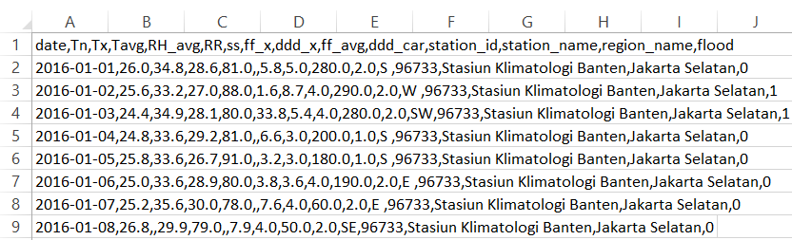
Gambar 1 Dataset menggunakan Excel

Gambar 1 menyajikan dataset yang ditampilkan menggunakan Microsoft Excel. File dataset ini disimpan dalam format CSV (Comma Separated Values), di mana setiap kolom dipisahkan oleh tanda koma “,”.

Flowchart
Penggunaan flowchart cukup mempermudah dalam menggambarkan alur atau langkah-langkah pada tiap proses, karena menggunakan diagram visual yang berisikan simbol-simbol grafis. Berikut merupakan flowchart dalam pembuatan program:
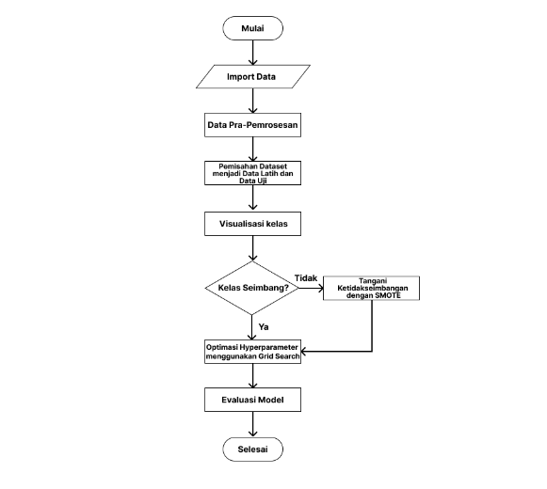
Gambar 2 Flowchart
Berikut ini merupakan penjelasan mengenai alur program ada gambar 2:
- Pertama dilakukan import dataset dalam bentuk excel dengan format .csv
- Kemudian dilakukan pra-pemrosesan seperti melabeli attribute dan mengisi nilai null yang ada di attribute
- Lalu membagi data menjadi 2, yaitu data latih yang dipergunakan untuk melatih model dan data uji yang digunakan sebagai menguji model dengan perbandingan 70:30
- Selanjutnya melakukan visualisasi kelas yang ada pada flood
- Setelah itu jika pada visualisasi kelas terlihat seimbang, maka bisa lanjut ke proses selanjutnya, namun jika tidak maka akan di tangani menggunakan Smote
- Kemudian dilakukan optimasi hyperparameter untuk mencari kombinasi yang optimal untuk digunakan model
Setelah itu dilakukan evaluasi model menggunakan confusion matrix dan classification Report

Pengolahan Data
Pada tahapan ini, dilakukan serangkain langkah untuk mengubah data mentah menjadi bentuk yang lebih berguna untuk digunakan dalam penelitian ini. Sebelum itu, perlu adanya librar, yaitu kumpulan modul yang telah ditulis dan berisikan fungsi, prosedur, dan kelas untuk menyelesaikan tugas tertentu. Kemudian dilakukan pengimportan beberapa library untuk menunjang pada penelitian ini, seperti pandas numpy.
Pandas digunakan untuk memanipulasi data, seperti membaca dan menulis data dari berbagai macam format file. Selain itu, terdapat numpy yang digunakan untuk melakukan komputasi numerik atau operasi matematika pada python. Agar mempersingkat penulisan kode, dideklarasikan pandas sebagai pd dan numpy sebagai np untuk memanggil library tersebut.
Setelah dilakukan import library pandas dan numpy, langkah selanjutnya dilakukan pemanggilan dataset menggunakan kode seperti df = pd.read_csv('data_finish.csv', delimiter=','). Dataset yang dipanggil adalah file bernama “data_finish” dalam bentuk csv yang dideklarasikan sebagai df dari singkatan dataframe. Lalu karena pada data di excel menggunakan koma “,” sebagai pemisah tiap kolom, maka digunakan delimiter.
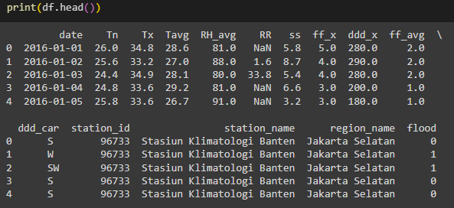
Gambar 3 Output 5 teratas dari dataset

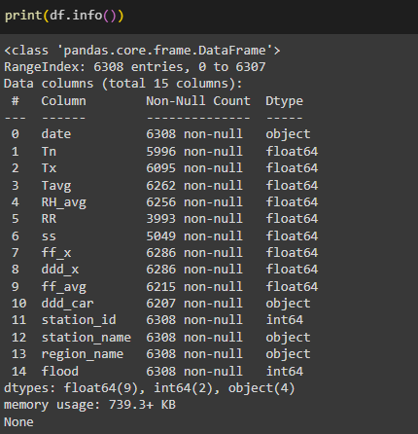
Gambar 4 informasi dataset

Kode di atas untuk menampilkan informasi ringkas dari dataframe, seperti jumlah baris, nama kolom, jumlah non-null, dan tipe data dari tiap kolom, serta penggunaan memori.
Gambar 5 Penghapusan kolom date

Kode di atas berfungsi untuk menghapus atribut date, dengan axis=1 yang berarti menghapus secara kolom, karena atribut date tidak akan digunakan pada penelitian ini.
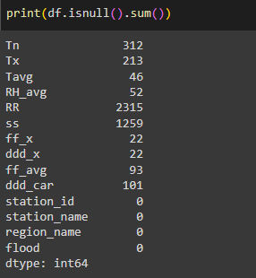
Gambar 6 Pengecekan nilai null

Kode di atas, digunakan untuk mengecek apakah dataframe ‘df’ memiliki nilai null atau tidak. Lalu pada output, cukup banyak nilai yang berisikan null, terutama pada RR dan ss.
Gambar 7 Pengimportan sklearn untuk pelabelan

LabelEncoder digunakan untuk mengubah label kategorikal menjadi nilai numerik agar bisa digunakan dalam model machine learning.
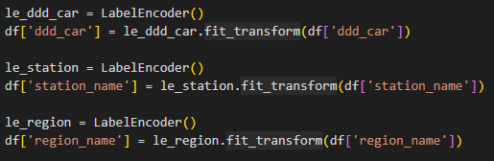
Gambar 8 Transformasi Data

Machine learning dapat bekerja jika hanya data tersebut berbentuk numerik, maka dari itu dilakukanlah label encoding untuk tiap kolom bertipe data object. Pada kode di atas, dilakukan transformasi data dari kolom ddd_car, station_name, dan region_name yang merupakan tipe data object.

Gambar 9 Pengkategorian kolom

Kode dia atas, berfungsi untuk memisahkan kolom-kolom berdasarkan kolom yang berisikan numerik dan kolom berdasarkan kategori yang sudah dilakukan label encoding.
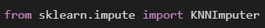
Gambar 10 Pengimportan sklearn untuk KNNImputer
Dilakukan import KNNImputer pada sklearn untuk membantu menangani data yang hilang dengan mengisi nilai yang hilang berdasarkan tetangga terdekat.
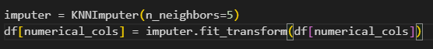
Gambar 11 Imputasi menggunakan KNNImputer

Untuk mengisi nilai yang kosong atau missing value pada suatu dataframe, digunakan teknik KNNImputer dari library scikit-learn. Parameter yang digunakan untuk menentukan banyak tetangga dari metode ini sebanyak 5 untuk mengisi kekosongan nilainya. Kemudian digunakan imputer.fit_transform untuk mempelajari pola 5 data tetangga yang digunakannya dari kategori numerical_cols yang memiiki nilai missing values di dataframe.
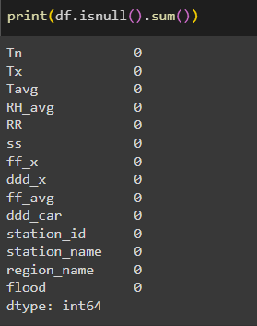
Gambar 12 Pengecekkan nilai null
Kemudian ditampilkan kembali nilai dari tiap kolom apakah sudah terisi dari metode sebelumnya dan ternyata sudah berhasil, tidak ada nilai null.
Gambar 13 Pengimportan library sklearn

Dilakukan pengimportan train_test_split dari library sklearn yang digunakan untuk membagi dataset menjadi set pelatihan dan pengujian.
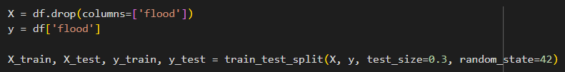
Gambar 14 Pengimportan library sklearn
Dilakukan pemisahan data dengan variabel X yang berisikan semua dataframe dari df kecuali kolom flood menggunakan drop. Kemudian terdapat variabel y berisikan kolom flood yang digunakan sebagai target yang ingin diprediksi oleh machine learning. Kemudian menentukan data test sebesar 30% untuk dilakukan pengujian dan 70% sebagai data train untuk dilakukan pelatihan oleh model.
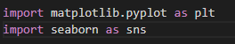
Gambar 15 library matplotlib dan seaborn

Kemudian dilakukan import library matplotlib untuk melakukan visualisasi data dengan modul pyplot untuk grafiknya. Kemudian seaborn, library yang dibangun di atas matplotlib. Ini digunakan untuk membuat plot lebih informatif.
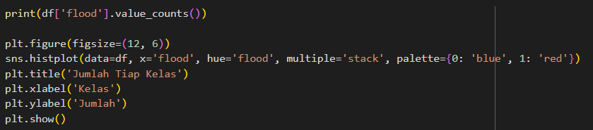
Gambar 16 Pemanggilan jumlah data per kelas

Pada program di atas, berfungsi untuk menampilkan dan memvisualisasi jumlah data banjir dengan kelas 0 dan 1 dari kolom banjir. Digunakan fungsi figure untuk mengatur ukuran atau plot selebar 12 x 6 inci melalui library plt. Kemudian divisualisasikan berbentuk histogram, dimana kolom flood digunakan sebagai sumbu x yang diambil dari df sebagai dataframe. Lalu terdapat hue untuk membedakan warna berdasarkan nilai dalam kolom flood dan histogram diatur secara tumpuk. Kemudian diaturlah judul dan label dari sumbu x dan y nya.
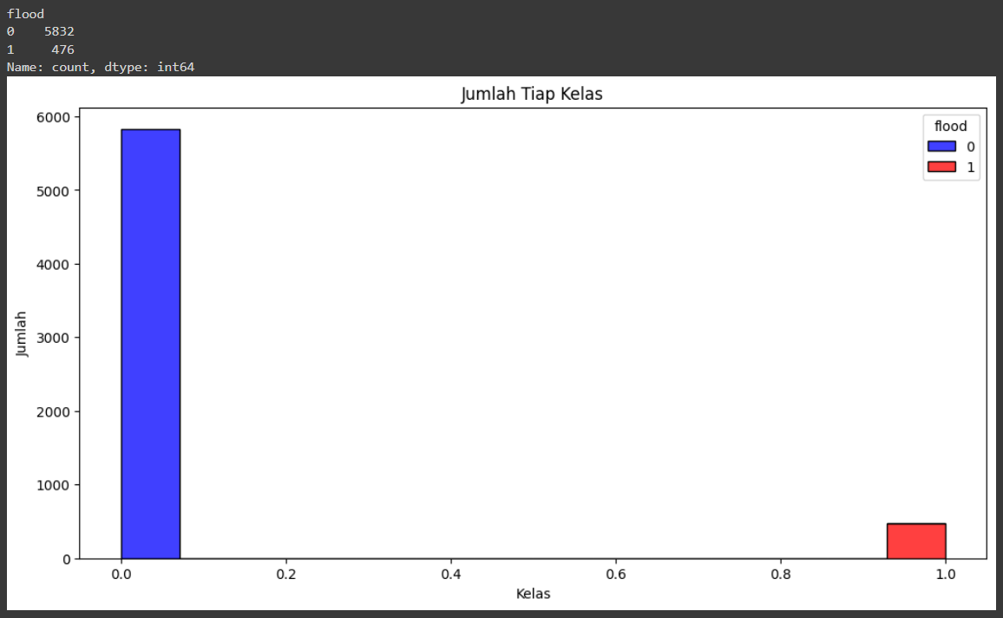
Gambar 17 Visualisasi kelas dari kolom flood

Gambar di atas merupakan visualisasi jumlah data dari kolom flood dengan kelas 0 terdiri dari 5832 data dan kelas 1 terdiri dari 476. Dapat dilihat bahwa perbandingannya sangat jauh sekali yang mana membuat kelas menjadi tidak seimbang.
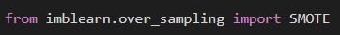
Gambar 18 Pengimportan imblearn
Dilakukan pengimportan submodule dari library imblearn untuk menangani ketidakseimbangan kelas dalam dataset dengan teknik SMOTE.
Gambar 19 Penggunaan SMOTE

Ketika suatu kelas tidak seimbang, maka salah satu metode yang bisa digunakan adalah smote (Synthetic Minority Over-sampling Technique), yaitu teknik oversampling yang menghasilkan sampel sintetis pada kelas minoritas, dalam kasus ini adalah kelas 1. Lalu digunakan kembali parameter random_state=42. Setelah itu seluruh data train diaplikasikan kembali menggunakan smote.

Implementasi Model
Pada tahapan ini, sudah dilakukan pengimplementasian untuk model algoritma Random Forest.
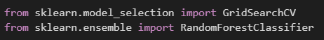
Gambar 19 Pengimportan library sklearn untuk pemodelan
Hal pertama yang dilakukan adalah import library yang dibutuhkan untuk pembuatan model. Digunakan sklearn atau scikit-learn sebagai library untuk machine learning dalam pembuatan model.
Terdapat GridSearchCV membantu dalam menemukan kombinasi terbaik dari hyperparameter model dengan cross-validation. RandomForestClassifier adalah algoritma yang digunakan untuk membuat model prediksi.
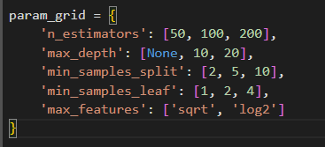
Gambar 20 Menentukan parameter dari grid
Kode di atas digunakan unttuk proses optimasi hyperparameter pada model RandomForestClassifier. Hal ini penting untuk menemukan kombinasi hyperparameter yang menghasilkan kinerja terbaik bagi model. didefinisikan sebuah dictionary bernama param_grid, yang berisi berbagai hyperparameter dan nilai-nilai yang akan diuji.
Hyperparameter tersebut seperti n_estimator yang berarti jumlah pohon dalam hutan atau forest, ada max_depth untuk kedalaman maksimum dari tiap pohon, min_sample_split yaitu jumlah sampel minimum yang diperlukan untuk membagi node internal, min_sample_leaf yaitu jumlah sampel minimum yang diperlukan untuk berada di node daun, dan max_features yaitu jumlah fitur yang dipertimbangkan untuk membagi di setiap node.
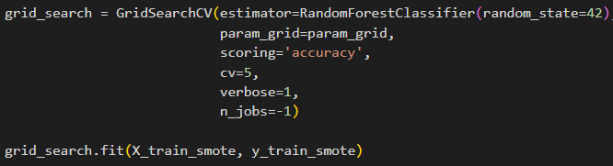
Gambar 21 Pengujian GridSearchCV
Selanjutnya diinisialisasikan GridSearchCV dengan beberapa parameter, termasuk estimator yang merupakan RandomForestClassifier dengan random_state yang ditetapkan ke 42.
Dictionary param_grid digunakan sebagai daftar hyperparameter yang diuji. Lalu ada accuracy digunakan untuk akurasi metrik evaluasi dari parameter scoring. Kemudian terdapat cross-validation sebanyak 5 lipatan, yaitu 4 lipatan untuk pelatihan dan 1 lipatan untuk validasi. Parameter verbose=1 memberikan tingkat detail yang lebih tinggi selama proses pencarian, dan n_jobs=-1 memastikan bahwa semua CPU yang tersedia digunakan untuk mempercepat prosesnya.
Setelah itu, metode fit dari objek GridSearchCV dijalankan menggunakan data pelatihan yang sudah di sampel kembali menggunakan smote.
. 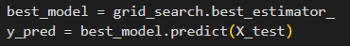
Gambar 22 Pengambilan model terbaik
Kode di atas merujuk pada model terbaik dengan mengakses best_estimator_ dari proses pencarian grid menggunakan GridSearchCV . Kemudian dibuatlah prediksi pada data uji menggunakan metode predict() dari best model tersebut

Evaluasi
Evaluasi model merupakan tahap penting dalam penelitian ini untuk mengukur kinerja dan kehandalan model prediksi banjir yang telah diimplementasikan menggunakan algoritma Random Forest.
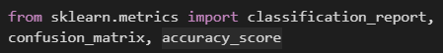
Gambar 23 Pengimportan library sklearn
Dilakukan pengimportan unttuk evaluasi model, terdapat classification_report, confusion_matrix, dan accuracy_score digunakan untuk mengevaluasi kinerja model dengan berbagai metrik.
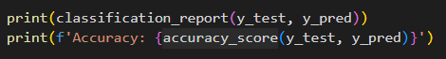
Gambar 24 menampilkan classification report dan accuracy score
Kode di atas menggunakan fungsi classification report yang ada pada library sklearn untuk menghasilkan laporan klasifikasi yang berisikan berbagai metrik evaluasi. Kemudian ditampilkan skor akurasi dari prediksi model tersebut
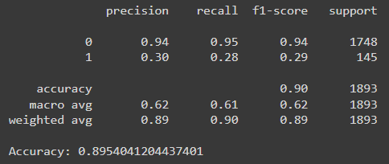
Gambar 25 Tampilan classification report dan accuracy score
Berikut adalah tabel dari classification report yang menampilkan berbagai metrik evaluasi dan telah diklasifikasikan untuk 2 kelas yang berbeda, yaitu kelas 0 dan 1. Berikut penjelasan dari tiap metrik:
- Precision : Presisi unuk kelas 0 yaitu 0.94, hal ini menandakan 94% dari semua prediksi yang dilakukan oleh mdel benar-benar kelas 0. Begitu juga dengan kelas 1 dengan presisi 0.30.
- Recall : Recall untuk kelas 0 yaitu 0.95 yang menandakan bahwa dari semua sample kelas 0 pada dataframe, model berhasil mendeteksi 95%. Lalu untuk kelas 1 hanya 0.28 saja.
- F1-Score : Merupakan penggabungan antara precision dan recall, ini memberikan Gambaran holistic tentang kualitas prediksi model. Untuk kelas 0 bernilai 0.94 dan kelas 1 bernilai 0.29
- Support : Ini merupakan jumlah sampel dalam data test. Pada kelas 0 data test sebesar 1748 dan kelas 1 sebesar 145.
- Macro Avg : Rata-rata dari metrik evaluasi unuk kelas 0 dan 1, dihitung dengan memberikan bobot dari tiap metrik.
- Weight Avg : Rata-rata dari metrik evaluasi, yang dihitung dengan mempertimbangkan jumlah sampel dalam dataframe
Selain itu ditampilkan nilai akurasi dari model sebesar 0.895 yang menunjukkan bahwa model dengan benar mengklasifikasikan 89,5% dari semua sampel dalam dataset pengujian.
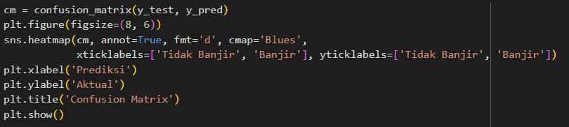
Gambar 26 Menampilan confusion matrix dengan plt dan sns
Kode di atas digunakan untuk memvisualisasikan confusion matrix antara nilai aktual dan nilai prediksi. Kemudian atur plot sebesar 8x6 inch dengan label x, lalu digunakan heatmap melalui library seaborn alias sns sebagai visualisasinya dengan label sumbu x terdiri ‘tidak banjir’ dan ‘banjir’ begitu juga dengan label y nya.
Setelah itu pada plot nya diberi label ‘Prediksi’ untuk sumbu x dan ‘Aktual’ untuk sumbu y.
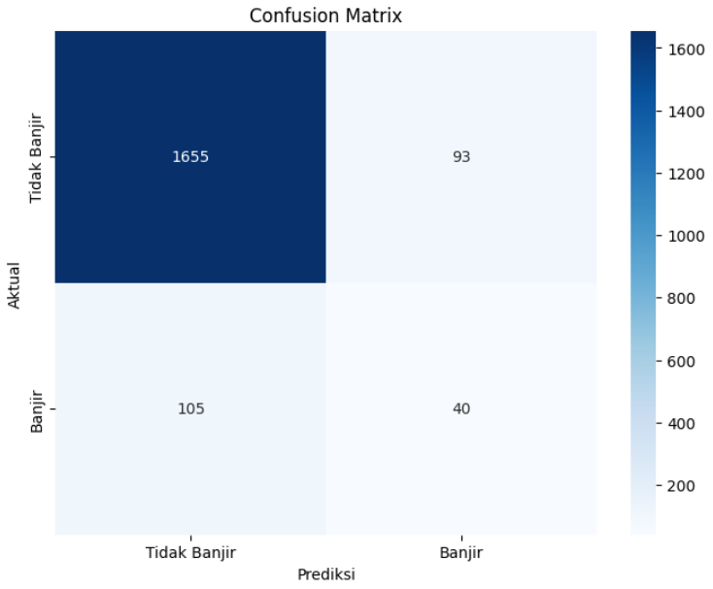
Gambar 27 Heatmap Confusion Matrix
Dengan memvisualisasikan Confusion Matrix melalui diagram heatmap, dapat dilihat bahwa terdapat 2 label utama, antara prediksi dan aktual. Maka diperoleh evaluasi performa model sebagai berikut:
- True Positives (TP): Jumlah prediksi yang benar bahwa data aktual adalah positif (Banjir). Dalam kasus ini, terdapat 1655 prediksi yang benar bahwa terdapat banjir.
- False Negatives (FN): Jumlah prediksi yang salah bahwa data aktual adalah negatif (Tidak Banjir). Dalam kasus ini, terdapat 93 prediksi yang salah bahwa tidak ada banjir, padahal sebenarnya ada banjir.
- False Positives (FP): Jumlah prediksi yang salah bahwa data aktual adalah positif (Banjir), padahal sebenarnya tidak ada banjir. Dalam kasus ini, terdapat 105 prediksi yang salah bahwa ada banjir, padahal sebenarnya tidak ada.
True Negatives (TN): Jumlah prediksi yang benar bahwa data aktual adalah negatif (Tidak Banjir). Dalam kasus ini, terdapat 40 prediksi yang benar bahwa tidak ada banjir

PENUTUP
Dalam penelitian ini, telah berhasil dilakukan analisis dan implementasi untuk memprakirakan terjadinya banjir menggunakan algoritma Random Forest. Pendekatan ini memanfaatkan data historis untuk membuat prakiraan yang akurat terkait banjir. Dengan menggunakan preprocessing data, pemilihan fitur yang tepat, dan pengaturan hyperparameter melalui GridSearchCV, telah berhasil mengembangkan model yang mampu memprediksi dengan tingkat akurasi yang tinggi. Berdasarkan evaluasi yang dilakukan, model Random Forest berhasil mencapai akurasi sebesar 89.5% dalam mengklasifikasikannya

DAFTAR PUSTAKA
Ahmed, N. A. 2023. What is A Confusion Matrix in Machine Learning? The Model Evaluation Tool Explained. DataCamp. URL: https://www.datacamp.com/tutorial/what-is-a-confusion-matrix-in-machine-learning. [Tanggal Akses 28 Juni 2024].
Amazon Web Services. 2023. Apa Perbedaan Antara AI dan Machine Learning. Amazon Web Services. URL: https://aws.amazon.com/id/compare/the-difference-between-artificial-intelligence-and-machine-learning. [Tanggal Akses 20 Mei 2024].
Andreanus, J., & Kurniawan, A. 2017. Sejarah, teori dasar dan penerapan reinforcement learning: Sebuah tinjauan pustaka. Jurnal Telematika, 12(2), 113-118.
Binus University. 2024. Random Forest vs Decision Tree. School of Information Systems. URL: sis.binus.ac.id/2024/04/02/random-forest-vs-decision-tree. [Tanggal Akses 24 Juni 2024].
Chairunnisa, T. 2024. Supervised Machine Learning. Telkom University. URL: https://dte.telkomuniversity.ac.id/supervised-machine-learning. [Tanggal Akses 24 Juni 2024].
Chouinard, J. C. 2023. When Should I Use a Classification Report in Python Scikit-Learn?. JC Chouinard. URL: https://www.jcchouinard.com/classification-report-in-scikit-learn. [Tanggal Akses 29 Juni 2024].
Dalmia, P., Sati, G., & Kumar, J. 2024. Important Python Libraries for Making AI Tools. International Journal Of Progressive Research In Engineering Management And Science (IJPREMS), Vol(4), 1160-1166.
Desai, U. 2023. Mastering Random Forest Algorithm: A Step-by-Step Learning Guide. Medium. URL: https://utsavdesai26.medium.com/mastering-random-forest-algorithm-a-step-by-step-learning-guide-f7abf2420a55. [Tanggal Akses 28 Juni 2024].
Dhawangkhara, M., & Riksakomara, E. 2017. Prediksi Intensitas Hujan Kota Surabaya dengan Matlab menggunakan teknik Random Forest dan CART (Studi Kasus Kota Surabaya). Jurnal Teknik ITS, 6(1), A94-A99.
Dita Feby. 2023. Serba Serbi Machine Learning Model Random Forest. DQLab. URL: https://dqlab.id/serba-serbi-machine-learning-model-random-forest. [Tanggal Akses 28 Juni 2024].
Fauzi, A. M. 2024. Klasifikasi Serangan Malware Android Berdasarkan Analisis Fitur Dinamis Menggunakan Algoritma Random Forest. Doctoral Dissertation, Universitas Siliwangi.
Heller, M. 2020. Kaggle: Where Data Scientists Learn and Compete. InfoWorld. URL: https://www.infoworld.com/article/2258785/kaggle-where-data-scientists-learn-and-compete.html. [Tanggal Akses 29 Juni 2024].
Jubilee Enterprise. 2017. Otodidak Pemrograman Python. PT Elex Media Komputindo. Jakarta.
Kusuma, W. W., Isnanto, R. R., & Fauzi, A. 2023. Analisis Perbandingan Model CNN VGG16 dan DenseNet121 Menggunakan Kerangka Kerja TensorFlow untuk Deteksi Jenis Hewan. Jurnal Teknik Komputer, 1(4), 141-147.
Mahesh, B. 2020. Machine Learning Algorithms-A Review. International Journal of Science and Research (IJSR), 9(1), 381-386.
Maria Susan Anggraeny. 2020. Confusion Matrix. Binus University. URL: https://socs.binus.ac.id/2020/11/01/confusion-matrix. [Tanggal Akses 28 Juni 2024].
Naik, P., Naik, G., & Patil, M. 2022. Conceptualizing Python in Google COLAB. India: Shashwat Publication.
Nurvinda, G. 2024. Empat Tipe Machine Learning dan Contoh Pengaplikasiannya. DQLab. URL: https://dqlab.id/4-tipe-machine-learning-and-contoh-pengaplikasiannya. [Tanggal Akses 24 Juni 2024].
Primakara University. 2024. Machine Learning dalam Kehidupan Sehari-hari. Primakara University. URL: https://primakara.ac.id/blog/info-teknologi/machine-learning. [Tanggal Akses 20 Mei 2024].
Rahman, et al. 2017. Klasifikasi Untuk Diagnosa Diabetes Menggunakan Metode Bayesian Regularization Neural Network (RBNN). Jurnal Informatika, 11(1), 40.
Raza, M. N. 2024. Sistem Deteksi Berita Hoax Menggunakan Algoritma Naïve Bayes dan Random Forest Pada Machine Learning. Pondasi: Journal of Applied Science Engineering, 1(2), 43-57.
Sutriawan, S., Fanani, A. Z., Alzami, F., & Basuki, R. S. 2023. Deep Learning Jaringan Saraf Tiruan Untuk Pemecahan Masalah Deteksi Penyakit Daun Apel. Jurnal Teknologi Informasi Dan Komunikasi (TIKomSiN), 11(1), 35-42.
Widyanto, N. 2023. Peningkatan Kualitas Gambar Menggunakan Metode Super Resolution GANs Dalam Mendeteksi Plat Nomor Kendaraan. Doctoral Dissertation, Universitas Komputer Indonesia.

